 |  |  |  |  |  |  |  |  |  |  | Doküman No |  | TDE-İA-001
 |  |  |  |  |  | TÜRK DİLİ VE EDEBİYATI BÖLÜMÜ |  |  |  |  | İlk yayın tarihi |  | 28.02.2025
 |  |  |  | GELEN EVRAK KAYIT VE DAĞITIM İŞ AKIŞ SÜRECİ |  |  |  |  |  |  | Rev. No / Tarih |  | 00/-
 |  |  |  |  |  |  |  |  |  |  | Sayfa sayısı |  | 1/1
 |  |  |  |  | İŞ AKIŞI |  |  |  |  | SORUMLU |  | İLGİLİ DOKÜMAN
 |  |  |  | İşlem Başlangıcı
 |  |  | Gelen Evrak Kayıt ve Dağıtım İşlemi
 |  |  |  |  |  |  |  |  | Evrak Kayıt |  |  | 2547 Sayılı
 |  | Kurum Dışı Gelen Evrak |  |  |  |  | Kurum İçi Gelen Evrak |  | ve Yazı İşleri |  |  | Yükseköğretim
 |  |  |  |  |  |  |  |  | Sorumlusu |  |  | Kanunu
 |  |  |  |  |  |  |  |  | İlgili Birim |  |  | 657 Sayılı Devlet
 |  | Evrak posta ile veya elden |  |  |  |  | Evrak ÜBYS üzerinden
 |  |  |  |  |  |  |  |  | Personeli |  |  | Memurları Kanunu
 |  | evrak sorumlusuna gelir. |  |  |  |  | evrak sorumlusuna gelir.
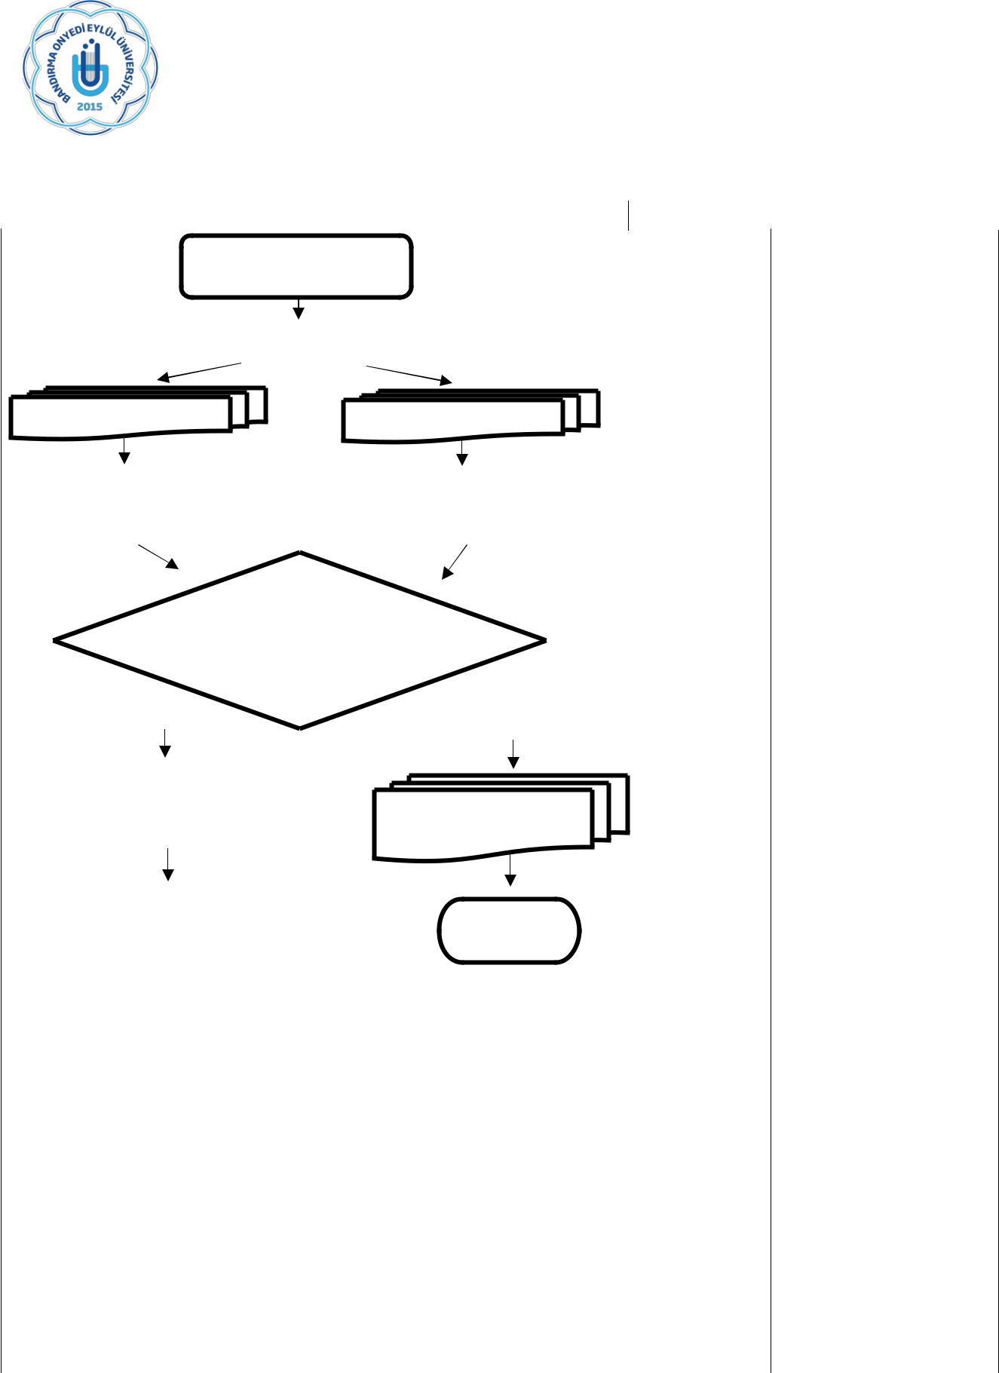

Bölümü ilgilendiriyor mu?

EVET HAYIR

 |  |  |  | Bandırma Onyedi Eylül
 | Evrak ÜBYS den Bölüm Başkanına |  | Bölüm | Bandırma Onyedi Eylül
 | Evrak ÜBYS den Bölüm Başkanına | Evrak geldiği birime iade | Bölüm | Üniversitesi
 | sevk edilir. | Evrak geldiği birime iade | Bölüm | Üniversitesi
 | sevk edilir. | Evrak geldiği birime iade | Başkanı | Yönetmelikleri ve
 | sevk edilir. | edilir. | Başkanı | Yönetmelikleri ve
 |  |  |  | Yönergeleri
 | Bölüm Başkanı tarafından evrak
 | ilgili Anabilim Dalı | İşlem Sonu | İlgili Birim
 | Başkanlıklarına/öğretim elemanına |  | İlgili Birim
 | Başkanlıklarına/öğretim elemanına |  | Personeli
 | bilgi/gereği için gönderilir. |  | Personeli
 | İlgili personel evrak için gerekeni
 | yapar.
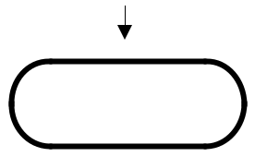

İşlem Sonu

(Hazırlayan) | (Kontrol Eden) | (Onaylayan) Bölüm Başkanı
Ar. Gr. Yusuf Mirza TÜRÜDÜ | Dr. Öğr. Üyesi Ali Fuat ALTUNTAŞ | Prof. Dr. Sinan UYĞUR

KK-FR-001/14.02.2024/00/-

